活动行程（实际行程日期和活动先后顺序会根据实际情况微调）

D1 2.8 由本城市出发，前往中转城市

D2 2.9 抵达美国，前往华盛顿安顿

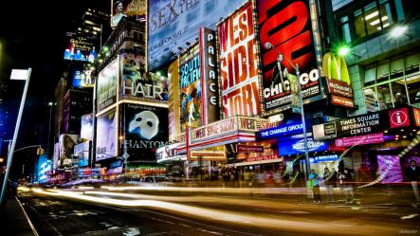
D3 2.10 上午：白宫、国会山、华盛顿纪念碑、林肯纪念碑参访；下午：世界最大的博物馆区探索

D4 2.11 上午：前往费城，参访常春藤名校宾夕法尼亚大学，和当地学子面对面交流；下午：参访独立宫、自由钟等景点，了解美国历史

D5 2.12 上午：美国东海岸最大奥特莱斯Woodbury 购物；下午：前往纽约，晚上观看百老汇歌剧，体验西方高雅文化

D6 2.13 上午：乘船游览自由女神像，了解美国移民历史；中午：联合国总部参访，专人讲解，了解联合国机构运作机制。下午：开始纽约城市主题探索

D7 2.14 纽约城市主题探索
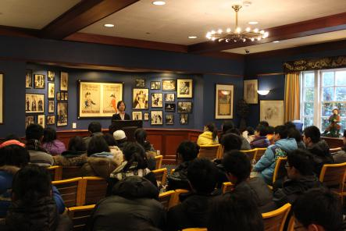
D8 2.15 上午：前往纽黑文，游览耶鲁大学，欣赏精美的哥特式、乔治王朝式和现代建筑，体验校园深厚的人文情怀；下午：前往波士顿，游览波士顿自由之路等景点，了解美国独立历史；

D9 2.16 上午：哈佛大学、麻省理工学院参访，和当地学子面对面交流；下午：模联报道注册

D10 2.17 模联会议

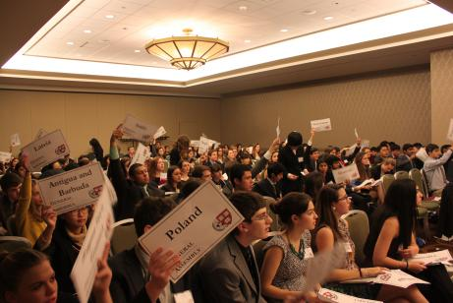
D11 2.18 模联会议

D12 2.19 上午：模联会议，闭幕式，合影留念； 下午，前往纽约

D13 2.20启程回国

D14 2.21 回到温暖的家

